Rijeka Lim ističe iz Plavskog jezera a uliva se u rijeku Drinu. Dugačka je 220 km i u nju se uliva još nekoliko manjih rijeka, rječica i potoka. U njoj žive razne ribe: lipljen, pastrmka, mladica i dr.

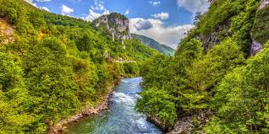

Bistrica je jedna od najvažnijih pritoka Lima: Bistrica izvire od Đalovića klisure i duga je 28km.

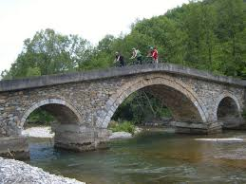

Ljuboviđa je najveća pritoka Lima na području Bijelog Polja, dužine oko 35km. Ona prima veliki broj pritoka.

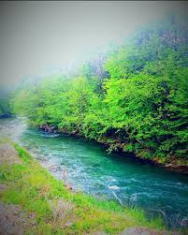

Lješnica se uliva u rijelu Lim u središnjem dijelu Bijelog Polja.
